存量房纳税评估系统与株洲市房产系统联网方案

白
皮
书

三伟软件科技（丹东）有限公司
Sunway Software

目 录
一、诚挚感谢 - 1 -
二、实施目的 - 2 -
三、部署情况 - 3 -
四、关系说明 - 4 -
五、实现目标 - 5 -
六、方案设计 - 6 -
版权申明 - 11 -
郑重承诺 - 12 -

一、诚挚感谢
湖南省地方税务局存量房交易纳税评估系统（下文简称评估系统）主要是探索以课税为目的的房地产估价的基本方法，是为房地产税改革做准备，也是加强和规范存量房交易税收大集中试点工作的重要技术手段。
关键词定义
湖南省地方税务局在下文中简称“省局”；
湖南省地方税务局税收征管系统在下文中简称“大集中系统”；
湖南省地方税务局存量房交易纳税评估系统在下文中简称“全省评估系统”；
湖南省地方税务局内部局域网在下文中简称“内网”；
湖南省各市州房产管理系统在下文中简称“房产系统”；

二、实施目的
目前，存量房交易数据信息无法直接传入到全省评估系统当中，仍然延续着纸质资料传递的方式。存量房交易人双方的信息及存量房本身的属性、评估信息需要人工录入到全省评估系统中，在这个过程中就有可能出现信息误填、纳税人办税时间延长、窗口工作量加大等情况。
全省评估系统与房产系统对接后，将极大地减少窗口人员的工作量，节省纳税人办税的宝贵时间，实现房产、地税系统的信息数据的共享、交换。

三、部署情况
全省评估系统为B/S模式系统，数据采用集中管理，数据存储服务器及Web服务器均部署在省局，局内任意联网的客户端均可以访问（访问地址：http://149.16.19.120/fcpg）。
开发语言： Java、PL/SQL
数据存储： Oracle Database
Web服务： Oracle Weblogic
服务器IP： 149.16.19.120
接口模式：Web Service

四、关系说明
现阶段内网中存在两个存量房评估系统，一个为湘潭评估系统，另一个为全省评估系统。
湘潭评估系统
湘潭作为湖南存量房纳税评估试点单位，已经成功完成评估系统的本地化并上线运行。
运行期间，系统采用Web Service接口完成了与房产局系统、地税大集中系统的对接、数据交换及共享。从房产交易到纳税办理，在真正意义上实现了房地产交易环节的“先税后证”。
全省评估系统
全省评估系统是以湘潭评估系统为蓝本，对湘潭存量房评估系统的评估模型及相关功能进行了调整，并对部分功能进行优化。
全省评估系统完整保留了湘潭评估系统中与房产局系统、地税大集中系统的接口。并新开发了与房产系统进行数据交换的统一功能接口。

五、实现目标
全省存量房纳税评估工作尚未完成，首批试点城市（长沙、常德、郴州、娄底）评估工作正在进行中，全省评估系统也处于磨合期，在未来的评估工作当中系统仍存在修改的可能，基于此项考虑，湘潭评估系统在全省评估系统稳定前将保持现行运行模式不变。
全省评估系统相对稳定后，将代替湘潭评估系统在全省范围内实现统一，与大集中的数据功能接口、房产接口保持不变。
同时，全省评估系统均可针对各市州房产系统实际情况，开发出具有地方特色、有针对性的数据接口，将房产系统的修改量降到最低，确保各市州、县的房产系统与全省评估系统的无缝对接。

六、方案设计
流程概述
当房产买卖双方在房产局合同签约网上签订合同后，买卖双方到税务窗口进行办税。税务窗口根据房产系统“签约号”（标识唯一交易编号，一个签约号可能会有多个房产一起交易）自动读取买卖双方信息及房产属性信息，纳税评估业务完成后，全省评估系统将待评估房产评估计税价格传送给大集中系统，最后买卖双方完税后，大集中系统将完税信息传送给评税系统，再由评税系统传给房产系统，提示其交易完税可进行房产局的受理程序。真正实现了“先税后证”，极大的堵塞了税收漏洞，增加了财政收入，规范了房地产交易市场。

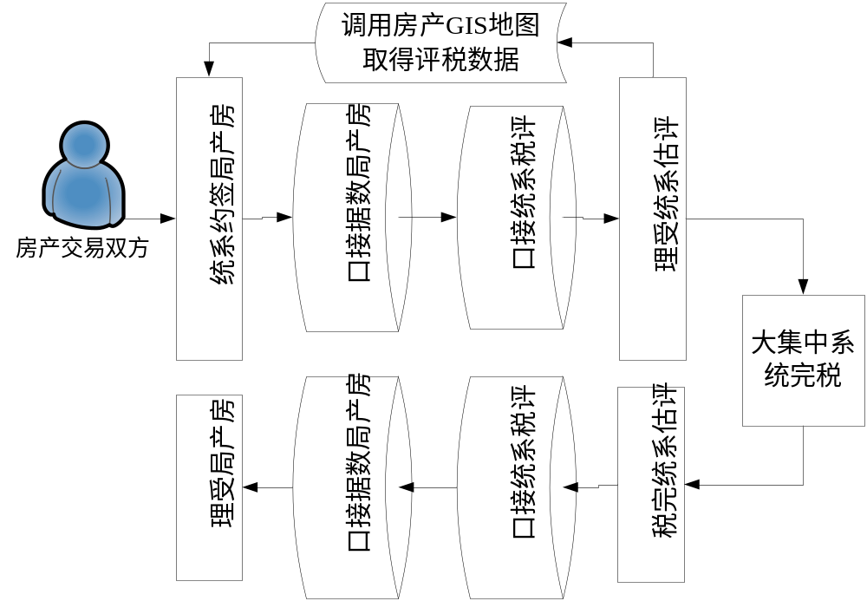
房产系统现状
经过市场调查，株洲市房产系统并不统一，同一市州市区与县区、县区与县区之间房产系统也不统一。株洲房产局目前一个市区五个县（市）区。其中一个市区和三个县区使用的是房产局的统一系统。另外一个使用的是长沙房产局的系统。
株洲市区是通过区位码和签约号来确定数据的，同时一个区位码和签约号会有多条房产数据。二手房目前签约系统还没有上网，无法通过签约号来取得数据，需要等到七月或者八月以后才能取得。如果现在开发接口需要通过产权证，姓名来取得二手房的数据。
解决方案
针对上述问题，我们与房产信息中心、地税信息中专家领导沟通后，整理出以下解决方案：
基于访问安全考虑，所有联网系统采用物理隔离，均不直接对话。系统联网方式采用Web Service接口，数据格式采用XML进行传递，如下图所示：
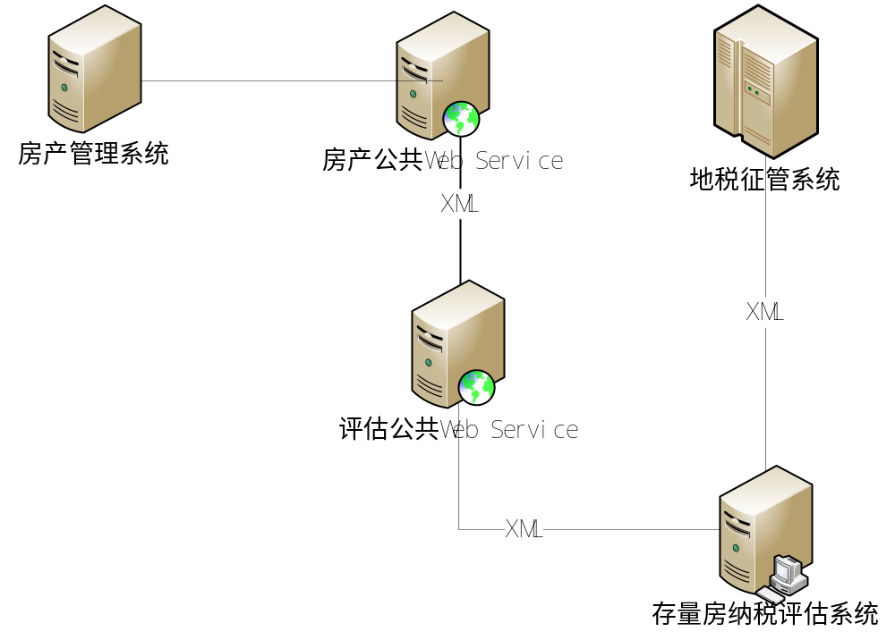
我们和株洲房产局分别将搭建一台“评估公共Web Service”和“房产公共web Service”中间服务器，作用是双方物理隔离不同系统间的直接互访。中间服务器上将会部署数据交换所需的功能接口及数据存储软件，功能接口主要用来接收处理来自不同系统的请求；数据存储软件主要用来存储系统间用来交换的数据信息。
业务流处理
交易双方在房产签约网上发生一笔新存量交易业务后，交易双方先到税务窗口来评估，评估系统将通过签约号会通过“评估公共Web Service”中间服务器向“房产公共Web Service”中间服务器发送请求，“房产公共Web Service”中间服务器会把交易数据报文（XML格式）返回给“评估公共Web Service”中间服务器。对报文进行解析处理，根据报文的请求内容将结果数据封装成报文返回给存量房纳税评估系统，由评估系统评估出计税价格。
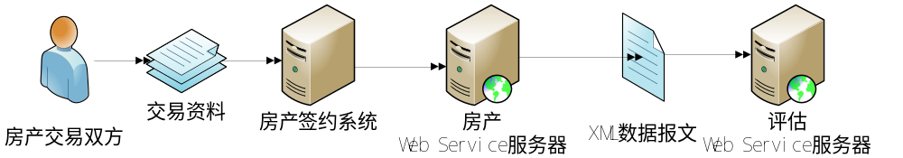
存量房纳税评估系统将评估结果信息打包成报文，发送给地税征管系统的Web Service接口，完成评估结果的数据交换。
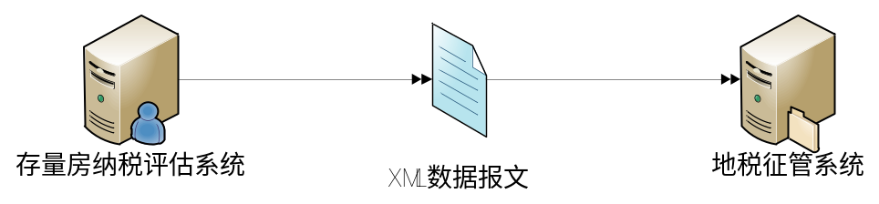
地税征管系统将收到的评税结果报文进行解析，将评估计税价格作为征税参考依据。
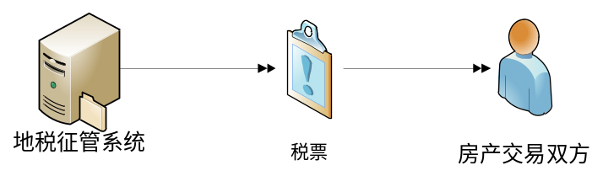
纳税人完税后，评估系统将会对完税评估数据做交税认定处理，并将完税信息打包成报文，传送给评估Web Service服务器。然后评估Web Service服务器再将报文打包成报文发给房产Web Service服务器
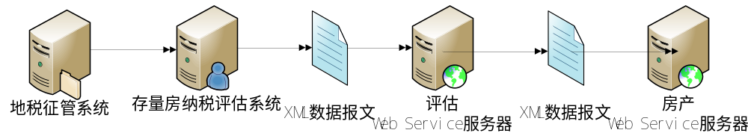

关于联网接口细节的功能描述，将在三方具体商议、讨论后，形成详细的《存量房纳税评估系统与房产系统联网功能接口白皮书》。

版权申明
本文档是一份机密文件，只在三伟软件客户及其雇员、有关专家、合作伙伴在获得授权对本文档进行评估时才可解密。本文件中的有关条款在本文档提交日期后的三个月内有效。请阅读者本着诚信的原则保证本文档的保密性，我们表示衷心的感谢！
未经三伟软件书面许可，本文件任何部分的内容不得被复制或抄袭用于任何目的。
本文档并不暗示三伟软件提供的任何产品或服务或其功能与本文档描述的内容完全一致，对建议的观点并不意味着三伟软件所有服务承诺。
除已经声明之外，本文档提及一些产品或技术还可能是以下或其它产品供应商的权益。
- Microsoft、Windows、Windows 2003 Server、SQL Server、.NET是Microsoft公司的注册商标。
- IBM、Visual Age、WebSphere、DB2、eServer、AIX是IBM公司的注册商标。
- Intel、IA是Intel公司的注册商标。
- Java是SUN公司的注册商标。
- Oracle是Oracle公司的注册商标。
- Unix是SCO Santa Cruz公司的注册商标。

郑重承诺
三伟软件郑重承诺：将对在会议、讨论、项目实施中所知悉、接触到的相关应该保密的信息进行保密，未经贵方许可，不会将信息泄漏、告知、公布、发表、出版、传授、转让，保密直到贵方宣布解密为止！

要说明房产需要传给我们实际面积
同时房产需要在签约界面中有一个提示：必须在十日之内过来交易。

Web Service，是一种面向服务的架构的技术，通过标准的Web协议提供服务，目的是保证不同平台的应用服务可以互操作。

